Броши

Описание представленности на сайте:

На сайте оно должно выглядеть как-то так (как на картинке):
Фото Брошь, под ним надпись: Брошь «название Брошь»
Размеры (если сделать также как на сайте окошко с выпадающими размерами не сложно, то можно сделать так, а если это геморр, то можно просто через черточку писать размеры)

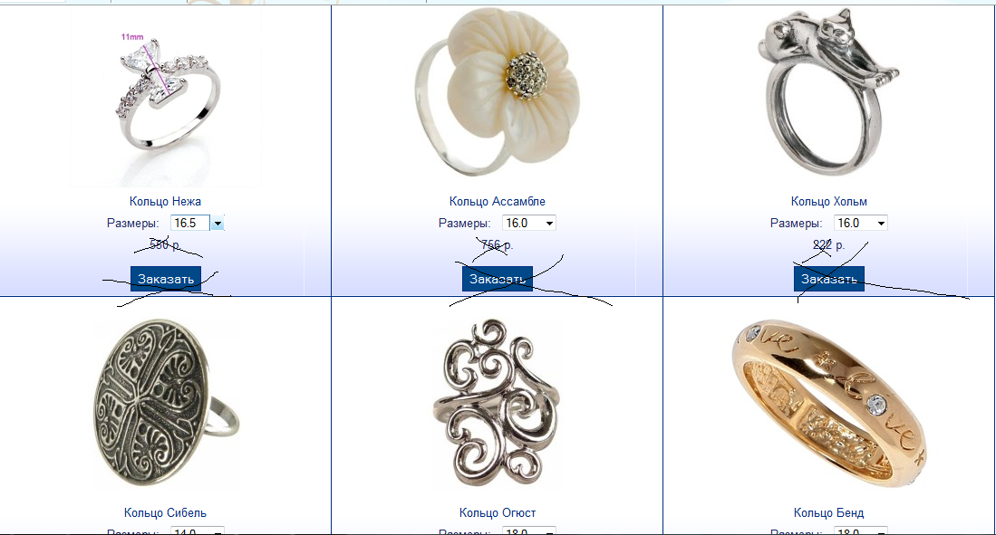

Потом, когда нажимаешь на картинку должно открываться окно на полный размер с описанием изделия (см. скрин): сверху название Брошь «название Брошь», картинка, а текст не внизу, как на рисунке, а с правого края.

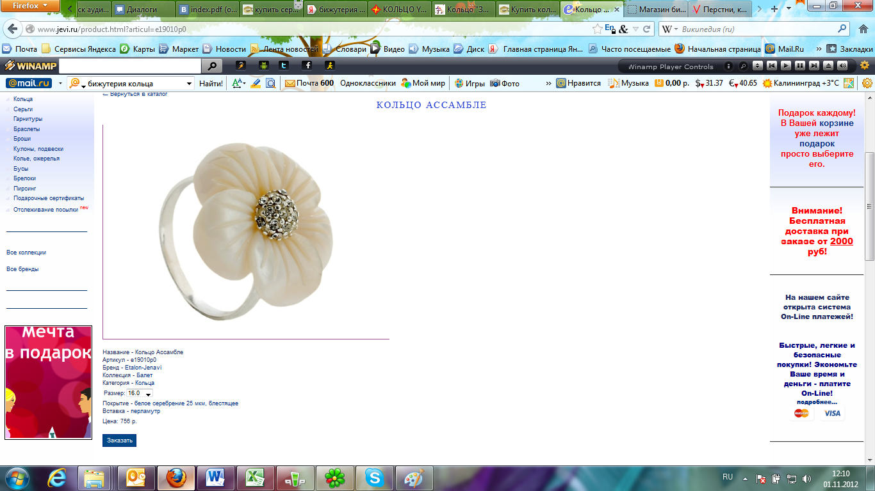

По количеству картинок: первая картинка основная, остальные картинки идут внизу, но их можно открыть на полный размер

- Брошь «Балерина»

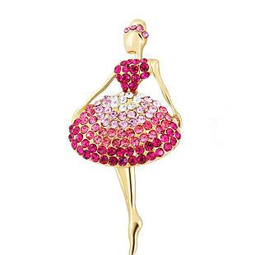

Название: Балерина
Артикул: 5Б55897Б
Размер: -
Материал: бижутерный сплав
Вставка: стразы
Цвет: зеленый, розовый
Вес: 100 г.

- Брошь «Лавр»

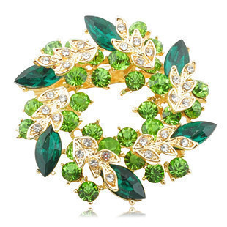

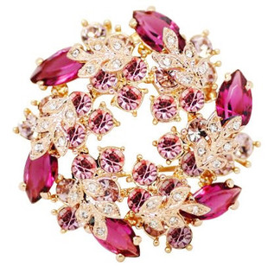

Название: Лавр
Артикул: 5Б55987Л
Размер: -
Материал: бижутерный сплав
Вставка: стразы, кристалл
Цвет: розовый, синий, зеленый
Вес: 100 г.

- Брошь «Лолита»

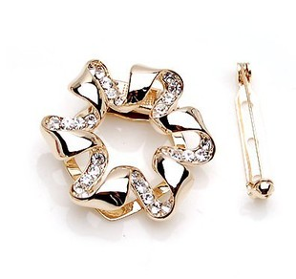

Название: Лолита
Артикул: 5Б55001Л
Размер: -
Материал: бижутерный сплав
Вставка: стразы
Цвет: золотой
Вес: 80 г.

- Брошь «Аквитания»

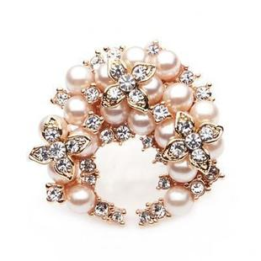

Название: Аквитания
Артикул: 5Б55998А
Размер: -
Материал: бижутерный сплав
Вставка: стразы, искусственный жемчуг
Цвет: белый, розовый
Вес: 80 г.

- Брошь «Papillon»

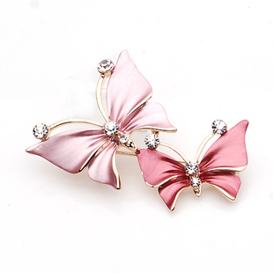
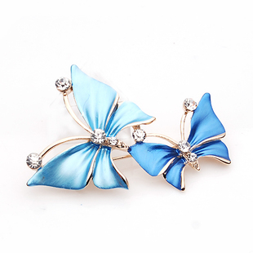

Название: Papillon
Артикул: 5Б55121П
Размер: -
Материал: бижутерный сплав
Вставка: стразы, эмаль
Цвет: голубой, розовый,аметистовый
Вес: 80 г.

- Брошь «Бесконечность»

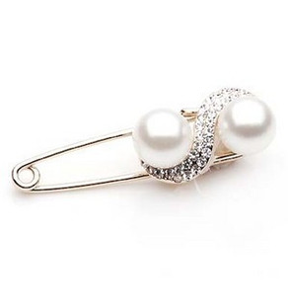
Название: Бесконечность
Артикул: 5Б55811Б
Размер: -
Материал: бижутерный сплав
Вставка: стразы, искусственный жемчуг
Цвет: розовый, белый
Вес: 70 г.

- Брошь «Пронзенное сердце»

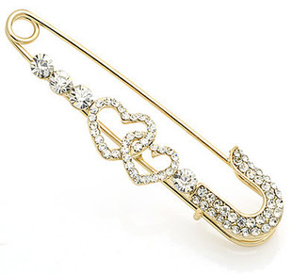

Название: Пронзенное сердце
Артикул: 5Б55114П
Размер: -
Материал: бижутерный сплав
Вставка: стразы
Цвет: 5Б55114П
Вес: 90 г.

- Брошь «Герцогиня»

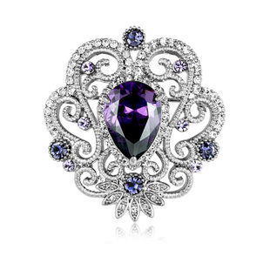

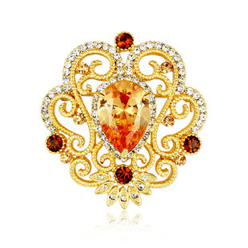

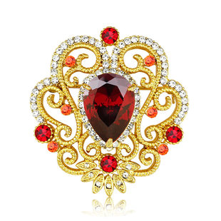

Название: Герцогиня
Артикул: 5Б55800Г
Размер: -
Материал: бижутерный сплав
Вставка: стразы, синтетический кварц
Цвет: аметистовый, рубиновый, янтарный
Вес: 90 г.

- Брошь «Фантом»

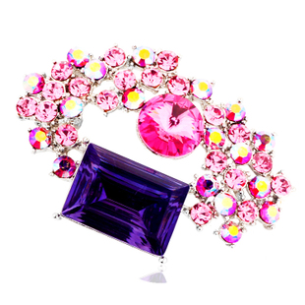

Название: Фантом
Артикул: 5Б55223Ф
Размер: -
Материал: бижутерный сплав
Вставка:стразы, кристалл
Цвет: голубой, рубиновый, аметистовый
Вес: 90 г.

- Брошь «Фаворитка»

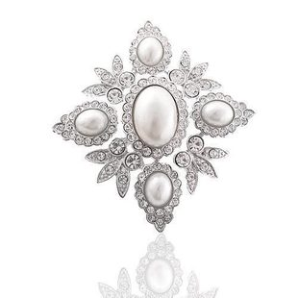

Название: Фаворитка
Артикул: 5Б55007Ф
Размер: -
Материал: бижутерный сплав
Вставка: стразы, искусственный жемчуг
Цвет: белый
Вес: 100 г.

- Брошь «Золотой дракон»

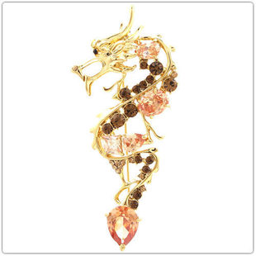

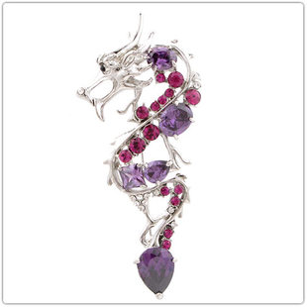

Название: Золотой дракон
Артикул: 5Б55369З
Размер: -
Материал: бижутерный сплав
Вставка: стразы, кристалл
Цвет: желтый, аметистовый
Вес: 100 г.

- Брошь «Libellule»

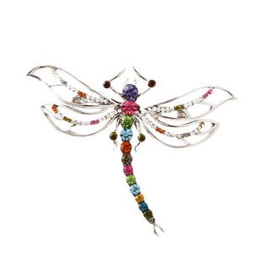

Название: Libellule
Артикул: 5Б55205Л
Размер: -
Материал: бижутерный сплав
Вставка: кристалл, стразы
Цвет: -
Вес: 70 г.

- Брошь «Ориент»

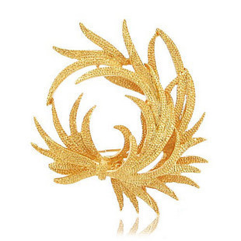

Название: Ориент
Артикул: 5Б55995О
Размер: -
Материал: бижутерный сплав
Вставка: -
Цвет: золотой
Вес: 80 г.

- Брошь «Корона»

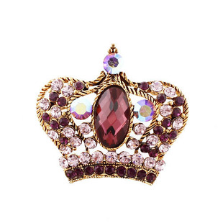

Название: Корона
Артикул: 5Б50124К
Размер: -
Материал: бижутерный сплав
Вставка: стразы, кристалл
Цвет: 5Б50124К
Вес: 90 г.

- Брошь «Свадебный букет»

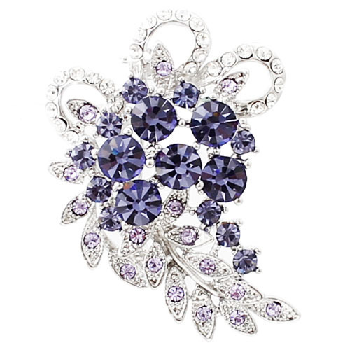
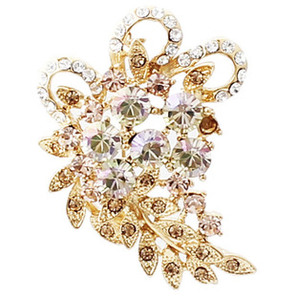

Название: Свадебный букет
Артикул: 5Б55846С
Размер: -
Материал: бижутерный сплав
Вставка: стразы, кристалл
Цвет: синий, розовый, желтый
Вес: 100 г.

- Брошь «Малинка»

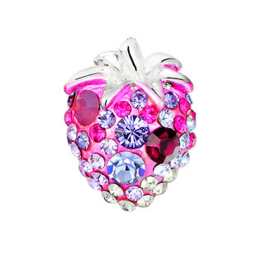
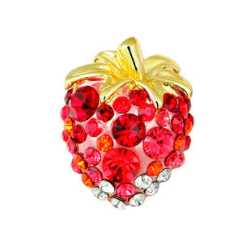

Название: Малинка
Артикул: 5Б59856М
Размер: -
Материал: бижутерный сплав
Вставка: кристалл, стразы
Цвет: синий, розовый, красный
Вес: 80 г.

- Брошь «Самоцвет»

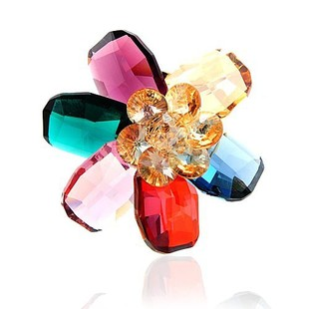

Название: Самоцвет
Артикул: 5Б598567С
Размер: -
Материал: бижутерный сплав
Вставка: кристалл, синтетический кварц
Цвет: -
Вес: 90 г.

- Брошь «Lilian»

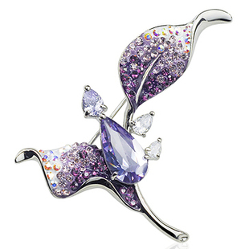

Название: Lilian
Артикул: 5Б55201Л
Размер: -
Материал: бижутерный сплав
Вставка: стразы, кристалл
Цвет: черный, аметистовый, розовый
Вес: 100 г.

- Брошь «Фрейлина»

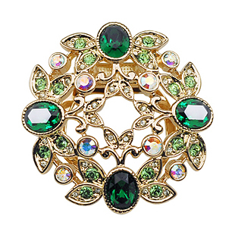

Название: Фрейлина
Артикул: 5Б55256Ф
Размер: -
Материал: бижутерный сплав
Вставка: стразы, кристалл
Цвет: розовый, зеленый, синий
Вес: 100 г.

- Брошь «Стрела»

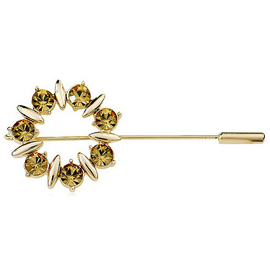
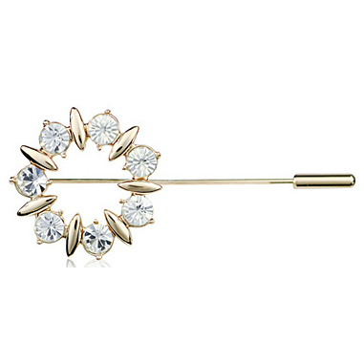

Название: Стрела
Артикул: 5Б55345С
Размер: -
Материал: бижутерный сплав
Вставка: кристалл
Цвет: желтый, синий, белый
Вес: 70 г.

